109年度臺中市可供交換之公有非公用土地清冊及示意圖
1附件一
鄉鎮  市區 | 地段 | 小段 | 地號 | 登記面積(㎡) | 權利範圍 | 使用  分區 | 公告現值 |  | 權利  狀態 | 使用  現況 | 管理者
 |  |  |  |  |  |  | 單價  (元/㎡) | 總值  (元)
東勢區 | 石圍墻 | 石圍墻 | 850-20 | 520 | 全部 | 山坡地保育區/農牧用地 | 380 | 197,600 | 無 | 雜草雜林 | 財政部國有財產署
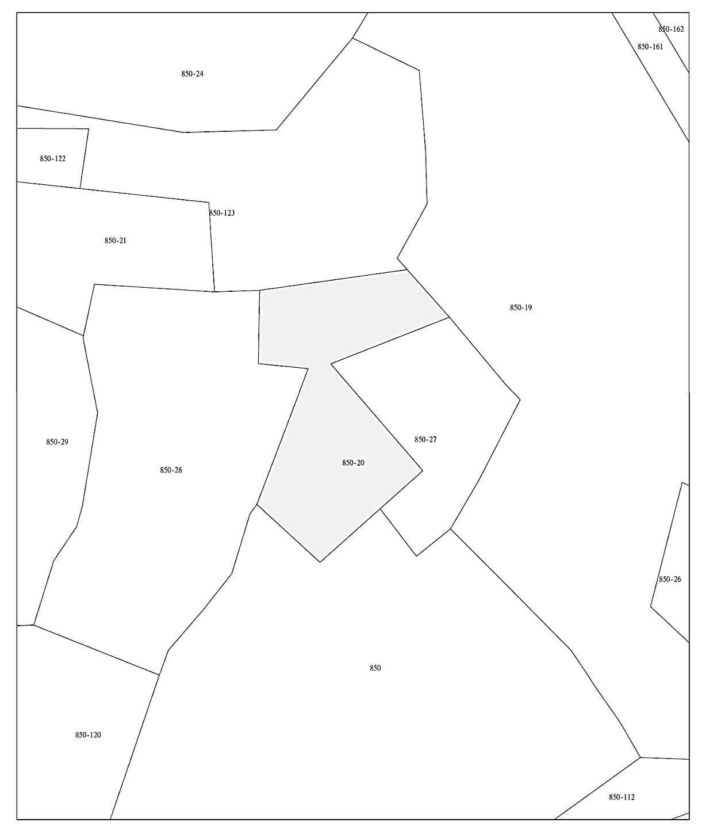

臺中市都市計畫私有公共設施保留地交換資格審查申請書
1附件二
申請日期：109年 月 日
申請人 | 所有權人姓名
 | 身分證統一編號
 | 戶籍地址
 | 聯絡地址
 | 聯絡電話
代理人 | 代理人姓名：  身分證統一編號：  聯絡地址：  聯絡電話： |  |  | 委託書  委任人及申請人茲委任 為代理人，並有民事訴訟法第70條第1項但書及第2項規定之特別代理權。  委任人(簽名蓋章)  代理人(簽名蓋章)
申請交換之都市計畫私有公共設施保留地資料 | 地段/地號
 | 面積(m²)
 | 公告現值(元/m²)
 | 權利狀態 | - 單獨持有所有權10年以上。(檢附土地豋記(簿)謄本；因繼承或配偶、直系血親之贈與移轉，而併計持有年限者，並應加附戶籍登記簿謄本)  - 持分持有所有權10年以上。(檢附土地豋記(簿)謄本；因繼承或配偶、直系血親之贈與移轉，而併計持有年限者，並應加附戶籍登記簿謄本)  - 已設定他項權利，經他項權利人同意於辦理交換土地所有權移轉登記時，同時塗銷原設定他項權利者。(檢附他項權利人同意文件)  - 無出租、出借、被占用、限制登記或有產權糾紛情形。(檢附具切結保證文件)  - 其他：
 | 土地使用現況 | - 有臨時(既有)建築物，經臨時(既有)建築物權利人同意自行拆除騰空，或願意贈與公有，經公有土地管理機關同意者。【檢附臨時(既有)建築物權利人同意自行拆除，或同意贈與公有經公有土地管理機關同意之相關文件】  - 其他：
附件三
同意書
- １、本申請案提出交換之私有公共設施保留地已設定他項權利，他項權利人同意於辦理交換土地所有權移轉登記時，同時塗銷原設定他項權利者。
- ２、本申請案提出交換之私有公共設施保留地已興建臨時建築使用，臨時建築物權利人同意自行拆除騰空，或願意贈與（機關） ，經公有土地管理機關同意者。

申請人： （簽章）
身分證統一編號： 電話：
地址：

立同意書人： （簽章）
身分證統一編號： 電話：
地址：

立同意書人： （簽章）
身分證統一編號： 電話：
地址：

若有不實申請人願負一切法律責任。

中華民國 年 月 日

附件四
無出租、出借、被占用、限制登記或產權糾紛切結書
切結人 對本申請案提出交換之私有公共設施保留地，絕無「都市計畫私有公共設施保留地與公有非公用土地交換辦法」第4條規定之出租、出借、被占用、限制登記或產權糾紛等情形，否則本申請案視為無效。若有不實，切結人願負一切法律責任。

此 致
臺中市政府

立切結書人： （簽章）
身分證統一編號：
地址：
電話：

中華民國 年 月 日
臺中市申請交換公有非公用土地投標書
1附件五
申請之交換標的編號(以一件為限）
私有公共設施保留地資料
鄉鎮市區
地段
地號
面積(m²)
公共設施用地別
權利狀態
公告現值
(元/m²)
土地總價值(元)
投標人基本資料
所有權人姓名（或法人名稱、代表人姓名及主事務所）
身分證統一編號
戶籍地址（或法人、代表人及主事務所地址）
聯絡電話
代理人基本資料
代理人姓名：（本人簽名蓋章）  身分證統一編號：  聯絡地址：  聯絡電話： |  |  |  | 委任狀  委任人即申請人茲委任 為代理人，並有民事訴訟法第70條第1項但書及第2項規定之特別代理權。  委任人（簽章）  代理人（簽章）
其他規定事項：
註：封存袋口請加註「申請交換標的編號」

